2012年下半年全国大学英语四六级考试考生须知（重要）
各位考生，2012年下半年全国大学英语四六级考试将实施多题多卷。现将考生须知及特别注意事项告知各位考生。
考生须按规定时间入场，入场时主动出示准考证及有效身份证件，接受监考员核验，并按要求在考场座位表上签名。
入场后，考生对号入座，将本人的准考证及有效身份证件放在课桌上，以便核验。考生只准携带必要的文具入场，如铅笔、黑色签字笔、橡皮。禁止携带任何书籍、笔记、资料、报刊、草稿纸以及各种无线电通信工具、电子记事本等物品。考场内不得擅自相互借用文具，否则按违规处理。
四级9:00；六级15:00，监考员下发试题册及答题卡2。考生须按要求填涂试题册封底和答题卡2上的相关内容，并将试题册封底上的条形码揭下后粘贴在答题卡2的条形码粘贴框内。完成后，请考生将试题册背面向上放回至桌子左上角，不得提前翻阅试题册。未正确粘贴条形码或提前翻阅试题册的，按违规处理。
四级9：05；六级15:05，监考员下发答题卡1。考生须按要求填写答题卡1上的信息。凡答题卡中漏涂，错涂考生信息或字迹不清、无法辨认的，答题卡一律无效。
四级9:10；六级15:10，考生开始作答。
四级9:40；六级15:40，考生方可打开试题册，并对试题册印刷质量进行检查，无误后开始作答。如试题册有印刷问题，请及时报告监考员。
四级：11:20；六级：17:20，考试结束，考试结束铃声响时，考生立即停止答题，待监考员宣布可以离场的指令后，方可离开。

附件：试题册背面和答题卡2样图
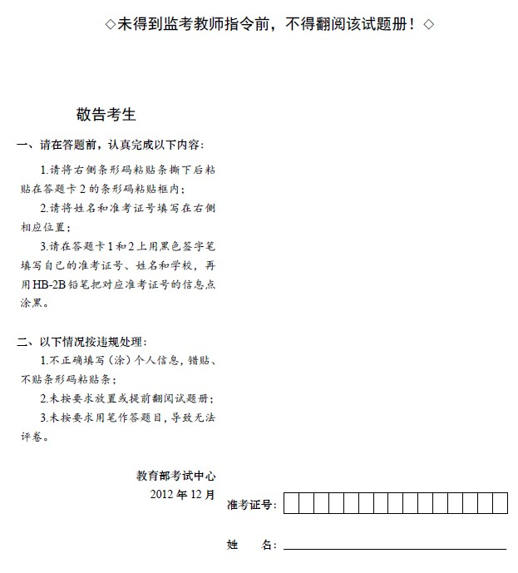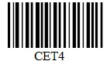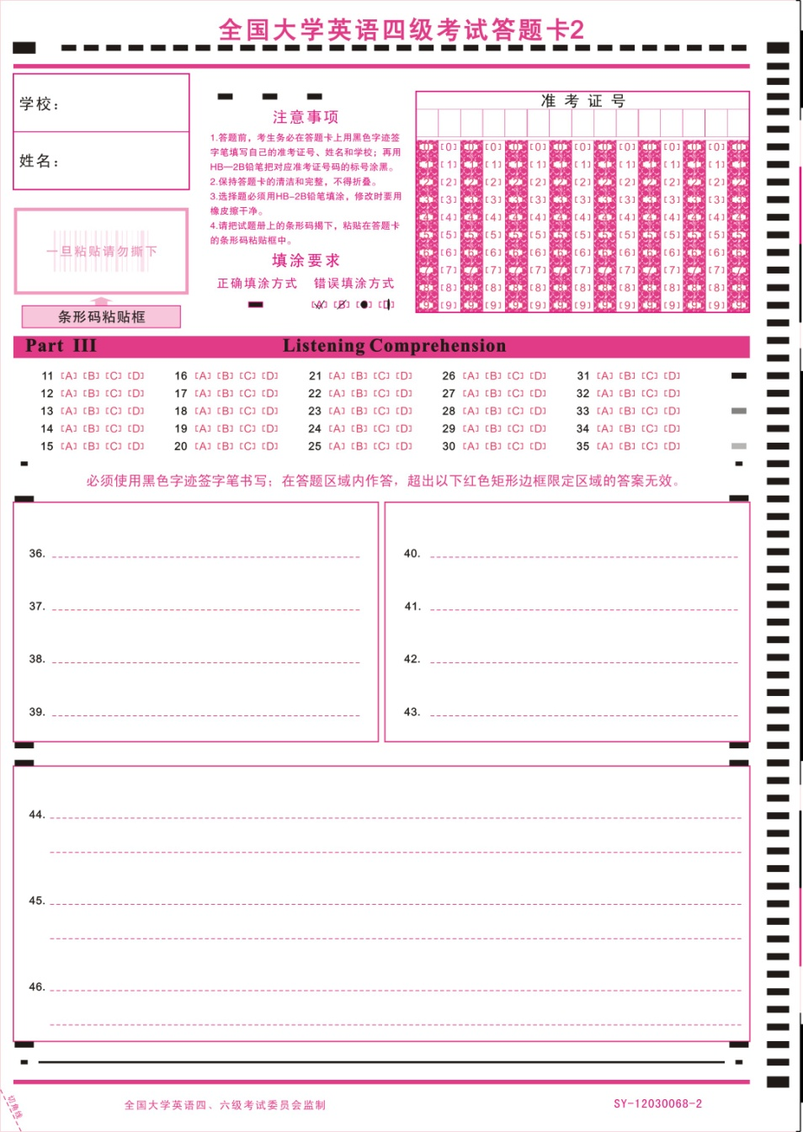
条形码粘贴条

